Экскурсия ярославских казачат в 131-я мотострелковую бригаду г. Майкопа
В рамках месячника оборонно-массовой и военно-патриотической работы учащиеся 5 а класса казачьей направленности МБОУ СОШ № 14 проводили классные часы, уроки мужества, музейные и открытые уроки, библиотечные часы, конкурсы, принимали участие в акции «Посылка солдату - земляку», собирали материал о своих родных для фотогазеты «Отчизны верные сыны», проводили учебные занятия со своими казаками-наставниками, встречались с участником афганской и чеченкой войн Гельмутдиновым И А..
Атаман класса Сахаров Руслан занял 2 место в районном конкурсе исследовательских работ «Славься, казачество!» с работой по теме «Сыны Кубани - гордость Кубани».
Все ребятам было интересно! Но с нетерпением все ждали долгожданную экскурсию в воинскую часть г. Майкопа.
Настал день поездки - 21февраля. С раннего утра ребята и их родители были очень обеспокоены: на улице шел дождь, состоится ли экскурсия?
Успокоились лишь тогда, когда во двор школы въехал автобус ДЮСШ
п. Мостовского.
Через час казачата в сопровождении атамана хуторского казачьего общества ст. Ярославской Попченко В.В, наставника Панасенко А.З. и своего классного руководителя Антипкиной Г.А. стояли у ворот воинской части. Их встретил войсковой старшина - участник двух чеченских войн Заложный П.Г, который проводил экскурсию для ребят. Знакомство с воинской частью началось с посещения войскового музея. В залах музея собрано большое количество экспонатов, которые рассказывают об истории
131-ой мотострелковой бригады. История бригады начинается с 1918 года. За это время бригада переформировывалась, меняла несколько раз свое название. Об истории бригады лучше всего рассказывают слова марша бригады.
Краснодарская Краснознамённая
музыка И.П. Шевченко
слова Г.И. Смирнова
В восемнадцатом, в сердце России
На гражданской, в боях родилась
Была названа Курской пехотной
И походная жизнь началась.
Украину, Донбасс, Закавказье
Довелось ей с боями пройти
Знамя части девятой стрелковой
Через пекло войны пронести.
Припев (2 раза):
Сто тридцать первая, мотострелковая,
Мы твои и Отчизны сыны
Краснодарская, Краснознамённая
Свято Родине нашей верны.
В сорок третьем, в жестоких сраженьях,
Краснодар она штурмом брала,
По Кубани, от гор Адыгеи
Путь победный до Праги прошла.
Закалилась в суровых походах,
Возмужал и характер бойцов,
Ордена на полотнищах блещут –
Доблесть подвигов наших отцов.
Припев:
А теперь её смена – бригада,
Сыновьям рубежи охранять.
На вокзале столицы Чеченской
Первый бой ей пришлось принимать.
Защищая просторы Отчизны,
Мы клянёмся, о Родина-Мать,
Боевые традиции части
Свято чтить, сохранять, умножать.
Переходя из зала в зал, ребята узнавали все новое и новое о боевом пути бригады: гражданская война, ВОВ, Афганистан ,Чечня, Абхазия, Грузия…
У ребят захватывало дух от увиденого и услышанного. Экскурсовод их подвел к стенду «Вспомним всех поименно, где среди многих – фотография нашего земляка, бывшего ученика нашей школы – майора В.Н.Гоголева, погибшего при штурме г. Грозного в новогоднюю ночь 1995 года. Учащиеся класса ухаживают над его могилой на станичном кладбище. Ребята, как юные журналиста, старались все запечатлеть на фото, чтобы потом рассказывать и показывать своим родным и учащимся школы.
Экскурсия продолжалась по территории части. Ребята знакомились с бытом военнослужащих. Побывали в настоящей казарме батальона связи. Их поразил строгий порядок , дисциплина. Военнослужащие очень радушно встретили учащихся. Разрешили некоторым учащимся постоять на боевом посту. Ребята поздравили военнослужащих с наступающим праздником Днем защитника Отечества. Казачат пригласили и в клуб части, где солдаты проводят свой досуг: смотрят фильмы, занимаются спортом, занимаются в кружках по интересам, встречаются со знаменитыми актерами и музыкальными коллективами России. Заведующая клубом познакомила с режимом дня военнослужащих. Она объяснила, что в армии служат даже девушки: связисты, мед. персонал, психологи, повара. Ребята очень удивились, когда узнали, что у солдат в выходные дни – проходит тихий час. Во дворе части всех заинтересовали боевые бронемашины, пушки, зенитки, которые принимали участие в боевых действиях в годы ВОВ и других военных конфликтах. Большой восторг у ребят вызвал танк имени Хусена Андрухаева, построенный в годы ВОВ на деньги жителей Адыгеи, который принимал участие в параде 1945 года. Каждому было интересно не только посмотреть на него и сфотографироваться, но еще и дотронуться до него руками. Экскурсия закончилась. Поблагодарив и поздравив своего экскурсовода, покинули часть. Но ребята продолжили исследовать боевой путь мотострелковой бригады. Побывали на мемориальном комплексе, где они увидели, в каких странах и в каких боевых операциях принимала участие бригада. Возложили цветы у бронемашины своего земляка - Гоголева В.Н. , у обелиска «В память павшим за Отечество».
Продолжили экскурсию в аллеи Славы «Солдатский родник», посвященный воинам – афганцам. Почтили их память минутой молчания, возложили цветы.
Экскурсия закончилась. Дождь продолжался, но эмоциям ребят не было предела. Они бурно обсуждали увиденное и услышанное.
Я думаю, что эта поездка оставит неизгладимый след в душе каждого ребенка, т.к. на каждый урок или внеклассное мероприятие должна приходить живая история, должны звучать ее голоса, помогающие углубить знания, развивать духовные потребности и интерес, воспитать качества личности: любовь и чувство гордости за свои родные места.
Учитель истории,
классный руководитель Антипкина Г.А

Приложение
фото

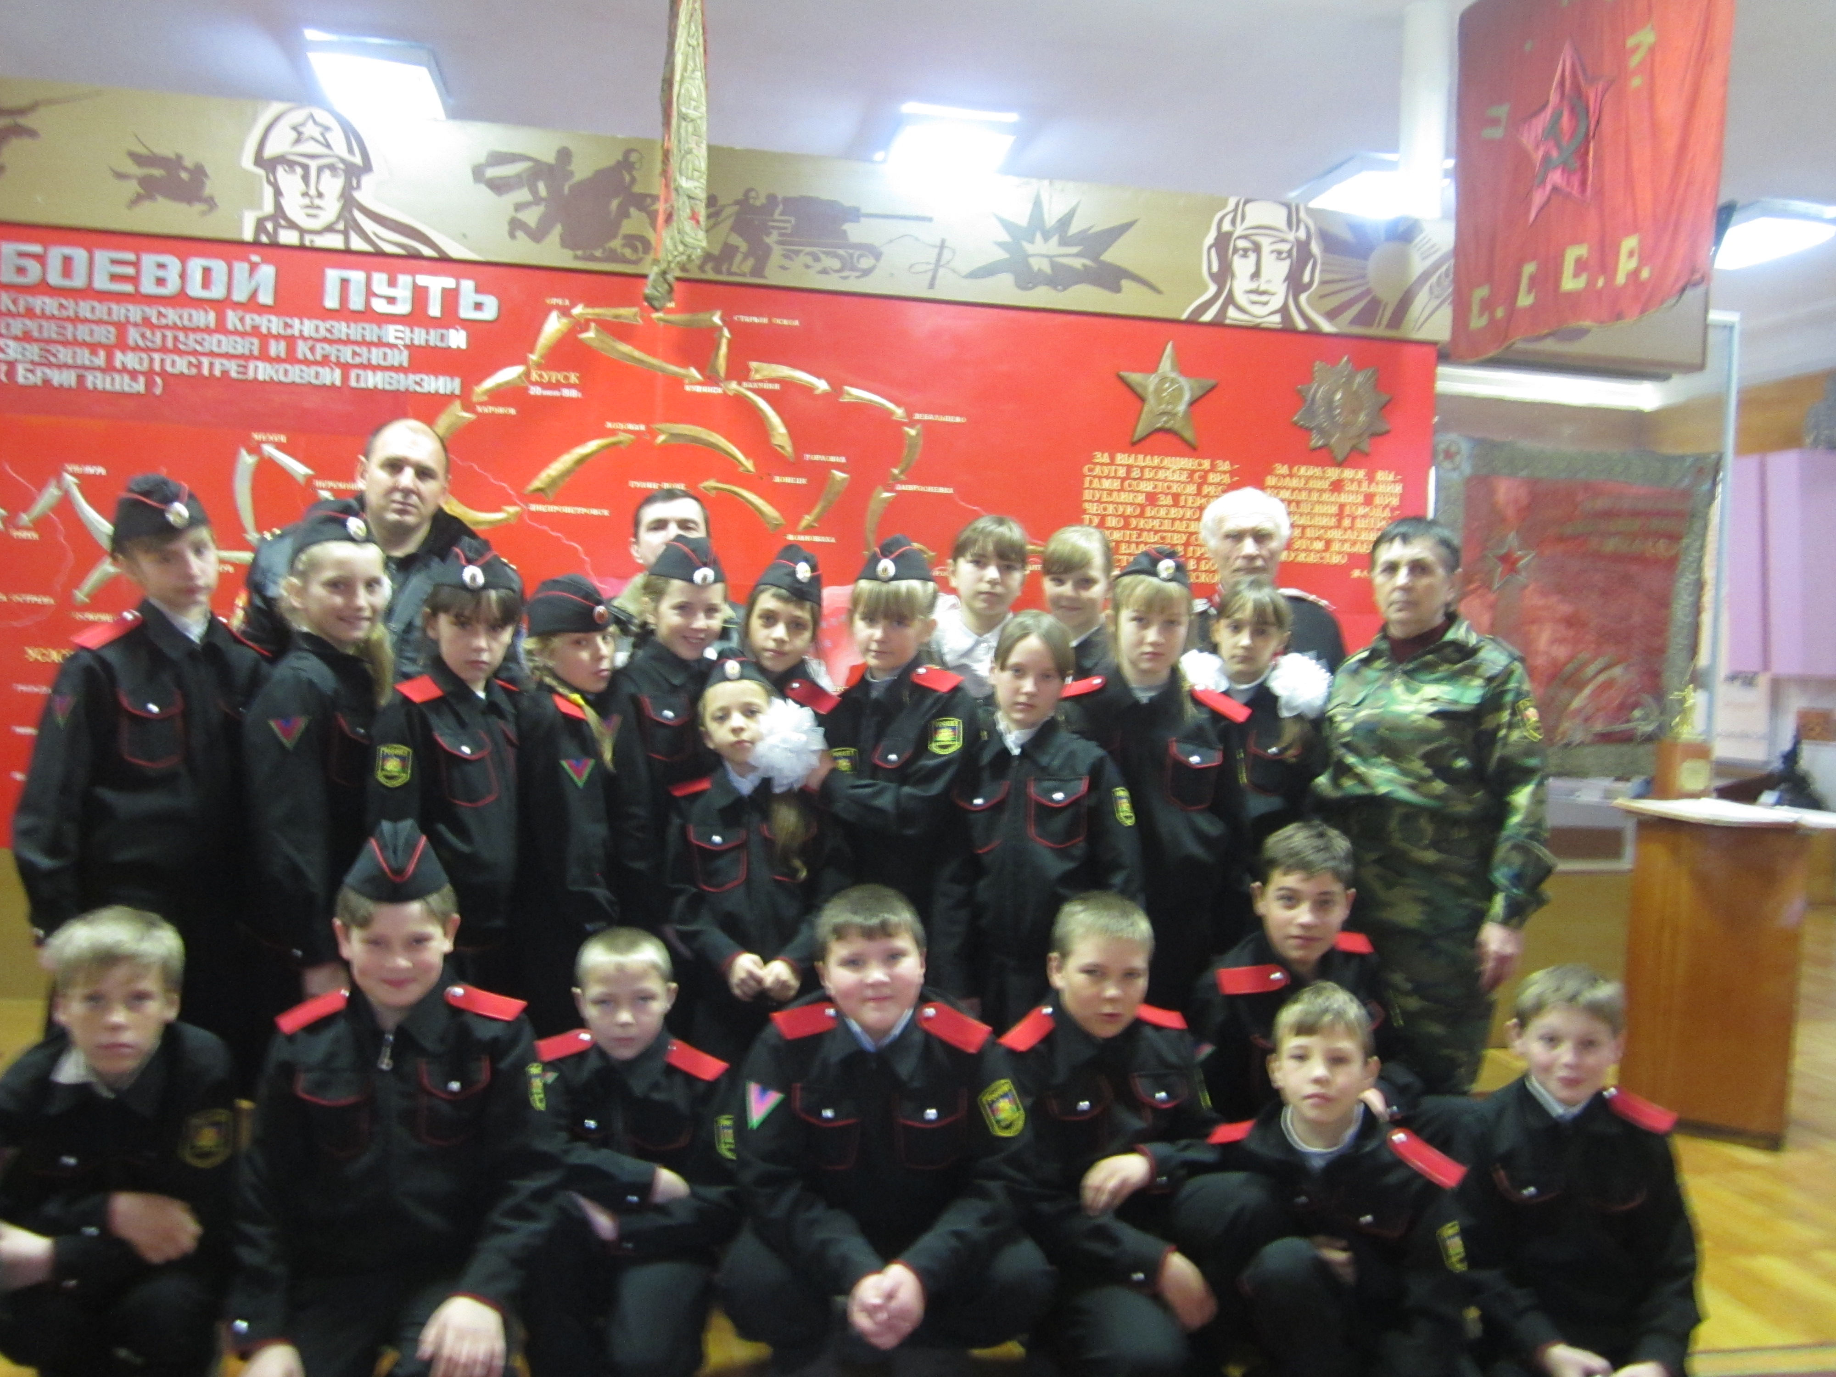
В музее Краснодарской Краснознаменной орденов
Кутузова и Красной Звезды мотострелковой
дивизии (бригады)

